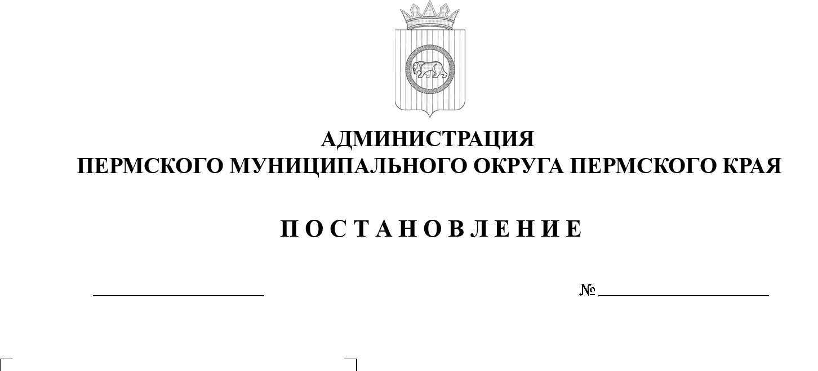

Об утверждении Порядка расходования субсидии
на организацию
учебно-воспитательного процесса для детей граждан Российской Федерации, иностранных граждан и лиц
без гражданства, эвакуированных из Сирийской Арабской Республики
в Российскую Федерацию,
в пунктах временного размещения и питания
на территории Пермского края
за счет средств иных межбюджетных трансфертов
из бюджета Пермского края

299-2025-01-05.С-336
10.07.2025

В соответствии с пунктом 13 части 1 статьи 16 Федерального закона
от 06 октября 2003 г. № 131-ФЗ «Об общих принципах организации местного самоуправления в Российской Федерации», постановлением Правительства Пермского края от 30 апреля 2025 г. № 346-п «О предоставлении иных межбюджетных трансфертов бюджетам муниципальных округов Пермского края на организацию учебно-воспитательного процесса для детей граждан Российской Федерации, иностранных граждан и лиц без гражданства, эвакуированных из Сирийской Арабской Республики в Российскую Федерацию, в пунктах временного размещения и питания на территории Пермского края», пунктом 6 части 2 статьи 30 Устава Пермского муниципального округа Пермского края, пунктом 1 части 11 раздела III Положения о бюджетном процессе в Пермском муниципальном округе Пермского края, утвержденного решением Думы Пермского муниципального округа Пермского края от 22 сентября 2022 г. № 14
администрация Пермского муниципального округа Пермского края ПОСТАНОВЛЯЕТ:
1. Утвердить прилагаемый Порядок расходования субсидии
на организацию учебно-воспитательного процесса для детей граждан Российской Федерации, иностранных граждан и лиц без гражданства, эвакуированных из Сирийской Арабской Республики в Российскую Федерацию, в пунктах временного размещения и питания на территории Пермского края за счет средств иных межбюджетных трансфертов из бюджета Пермского края.
2. Определить главным распорядителем бюджетных средств на организацию учебно-воспитательного процесса для детей граждан Российской Федерации, иностранных граждан и лиц без гражданства, эвакуированных из Сирийской Арабской Республики в Российскую Федерацию, в пунктах временного размещения и питания на территории Пермского края управление образования администрации Пермского муниципального округа Пермского края.
3. Настоящее постановление опубликовать в бюллетене муниципального образования «Пермский муниципальный округ» и разместить на официальном сайте Пермского муниципального округа в информационно-телекоммуникационной сети Интернет (www.permokrug.ru).
4. Настоящее постановление вступает в силу со дня его официального опубликования и распространяется на правоотношения, возникшие с 30 апреля 2025 г.
5. Контроль за исполнением настоящего постановления возложить
на заместителя главы администрации Пермского муниципального округа Пермского края Норицина А.А.

Глава муниципального округа О.Н. Андрианова

УТВЕРЖДЕН
постановлением
администрации Пермского муниципального округа Пермского края

от 10.07.2025 № 299-2025-01-05.С-336

ПОРЯДОК
расходования субсидии на организацию учебно-воспитательного процесса для детей граждан Российской Федерации, иностранных граждан и лиц без гражданства, эвакуированных из Сирийской Арабской Республики в Российскую Федерацию, в пунктах временного размещения и питания на территории Пермского края за счет средств иных межбюджетных трансфертов из бюджета Пермского края

I. Общие положения

1.1. Порядок расходования субсидии на организацию учебно-воспитательного процесса для детей граждан Российской Федерации, иностранных граждан и лиц без гражданства, эвакуированных из Сирийской Арабской Республики в Российскую Федерацию, в пунктах временного размещения и питания на территории Пермского края, за счет средств иных межбюджетных трансфертов из бюджета Пермского края (далее – Порядок) разработан с целью упорядочения финансового обеспечения субсидий на иные цели из бюджета Пермского муниципального округа за счет средств иных межбюджетных трансфертов из бюджета Пермского края.
1.2. Настоящий Порядок определяет цели, условия расходования средств субсидии на организацию учебно-воспитательного процесса для детей граждан Российской Федерации, иностранных граждан и лиц без гражданства, эвакуированных из Сирийской Арабской Республики в Российскую Федерацию, в пунктах временного размещения и питания на территории Пермского края за счет средств иных межбюджетных трансфертов из бюджета Пермского края (далее – Субсидия).
1.3. Субсидия имеет целевой характер, использование ее на иные цели не допускается.
1.4. Целью предоставления Субсидии является обеспечение организации учебно-воспитательного процесса для детей эвакуированных лиц, размещенных в пунктах временного размещения (далее - ПВР) и питания детей.
1.5. Размер Субсидии, результат предоставления Субсидии, условия и порядок предоставления Субсидии определяются в соответствии с Порядком предоставления из бюджета Пермского муниципального округа субсидий на иные цели в соответствии с абзацем вторым пункта 1 статьи 78.1 Бюджетного кодекса Российской Федерации автономным учреждениям, в отношении которых управление образования администрации Пермского муниципального округа Пермского края осуществляет функции и полномочия учредителя, утвержденным постановлением администрации Пермского муниципального округа Пермского края от 06 апреля 2023 г. № СЭД-2023-299-01-01-05.С-213 (далее – Порядок предоставления субсидий).
1.6. Получателями средств Субсидии являются образовательные организации Пермского муниципального округа Пермского края, подведомственные управлению образования администрации Пермского муниципального округа Пермского края (далее – управление образования).

II. Порядок расходования субсидии

2.1. Средства на организацию учебно-воспитательного процесса
для детей граждан Российской Федерации, иностранных граждан и лиц
без гражданства, эвакуированных из Сирийской Арабской Республики
в Российскую Федерацию, размещенных в пунктах временного размещения
и организацию во время учебно-воспитательного процесса питания за счет средств иных межбюджетных трансфертов из бюджета Пермского края предоставляются муниципальным образовательным организациям, определенным приказом управления образования, в виде субсидии на иные цели, расходуются в соответствии с их целевым назначением и не могут быть направлены на другие цели.
2.2. Средства Субсидии расходуются образовательными организациями в соответствии с условиями, определенными в соглашении о предоставлении из бюджета Пермского муниципального округа Пермского края муниципальным автономным учреждениям субсидии в соответствии с абзацем вторым пункта 1 статьи 78.1 Бюджетного кодекса Российской Федерации (далее – Соглашение) за счет средств иных межбюджетных трансфертов
из бюджета Пермского края с учетом требований, установленных разделом III настоящего Порядка на:
2.2.1. оплату работ и услуг физических лиц, обеспечивающих организацию учебно-воспитательного процесса детей эвакуированных лиц;
2.2.2. оплату питания детей эвакуированных лиц во время учебно-воспитательного процесса;
2.2.3. приобретение товаров и оборудования для организационно-технического сопровождения учебно-воспитательного процесса детей эвакуированных лиц в ПВР, в том числе канцтоваров и учебно-методических пособий;
2.2.4. оплату транспортных услуг для организации подвоза детей эвакуированных лиц, педагогических и иных работников, осуществляющих учебно-воспитательный процесс;
2.2.5. оплата работ и услуг по обучению русскому языку
как иностранному детей эвакуированных лиц в возрасте от 5 до 18 лет;
2.2.6. возмещение расходов образовательной организации, произведенных на цели, установленные в пунктах 2.2.1-2.2.5 настоящего Порядка, но не ранее даты начала обучения детей эвакуированных лиц, размещенных в ПВР.
2.3. Расходование Субсидии осуществляется согласно настоящему Порядку в соответствии с Федеральным законом от 18 июля 2011 г. № 223-ФЗ «О закупках товаров, работ, услуг отдельными видами юридических лиц».
2.4. Финансирование расходов, направленных на организацию учебно-воспитательного процесса для детей граждан Российской Федерации, иностранных граждан и лиц без гражданства, эвакуированных из Сирийской Арабской Республики в Российскую Федерацию, в пунктах временного размещения и питания на территории Пермского края за счет средств иных межбюджетных трансфертов из бюджета Пермского края осуществляется
в пределах бюджетных ассигнований и лимитов бюджетных обязательств
в соответствии с показателями сводной бюджетной росписи бюджета Пермского края на соответствующий финансовый год и плановый период
в рамках реализации мероприятий муниципальной программы «Развитие системы образования Пермского муниципального округа», утвержденной постановлением администрации Пермского муниципального района от 21 декабря 2022 г. № СЭД-2022-299-01-01-05.С-758.
2.5. Размер стоимости горячего питания в день на одного обучающегося, предоставляемого за счет средств бюджета Пермского края, не может быть меньше размера, установленного для обучающихся на уровнях основного общего и среднего общего образования подпунктом 2 пункта 1 статьи 18 Закона Пермской области от 09 сентября 1996 г. № 533-83 «О социальных гарантиях и мерах социальной поддержки семьи, материнства, отцовства и детства в Пермском крае», с учетом индексации.
2.6. Распределение Субсидии между образовательными организациями утверждается правовым актом управления образования.
2.7. Отчетность о расходовании Субсидии, о достижении значений результатов предоставления Субсидии, о реализации плана мероприятий по достижению результатов предоставления субсидий предоставляется в сроки и по форме, которые установлены Соглашением.
2.8. Управление образования в соответствии с данными полученных отчетов при необходимости вносит изменения в объем предоставляемых субсидий на иные цели с обязательным внесением изменений в Соглашения.
2.9. Контроль за целевым использованием субсидий на иные цели, соблюдением требований и условий предоставления субсидий на иные цели осуществляется в соответствии с Порядком предоставления субсидий.

III. Порядок организации питания

3.1. В образовательных организациях, осуществляющих обучение по программам основного общего и среднего общего образования, должны быть созданы условия для организации питания детей эвакуированных лиц, размещенных в ПВР, в соответствии с санитарными правилами СанПин 2.4.3648-20 «Санитарно-эпидемиологические требования к организациям воспитания и обучения, отдыха и оздоровления детей и молодежи», утвержденными постановлением Главного государственного санитарного врача Российской Федерации от 28 сентября 2020 г. № 28, и санитарно-эпидемиологическими правилами и нормами СанПиН 2.3/2.4.3590-20 «Санитарно-эпидемиологические требования к организации общественного питания населения», утвержденными постановлением Главного государственного санитарного врача Российской Федерации от 27 октября 2020 г. № 32.
3.2. Бесплатное горячее питание предоставляется в образовательных организациях, осуществляющих обучение по программам начального общего образования, основного общего и среднего общего образования на основании правового акта руководителя образовательной организации, содержащего поименный список детей эвакуированных лиц, которым предоставляется бесплатное горячее питание.
3.3. Бесплатное горячее питание предоставляется детям эвакуированных лиц не менее одного раза в день во время учебного-воспитательного процесса.
3.4. В дни непосещения образовательной организации Пермского края бесплатное горячее питание детям эвакуированных лиц не предоставляется, денежная компенсация стоимости питания не выплачивается.

